Algoritma Penyelesaian Sistem Persamaan Linear Dua Variabel (SPLDV)
Metode Eliminasi-Substitusi (Aturan Cramer)

1. Deskripsi Masalah
Dalam pembelajaran matematika SMA kelas X, siswa mempelajari cara menyelesaikan Sistem Persamaan Linear Dua Variabel (SPLDV) yang berbentuk:
a1x + b1y = c1
a2x + b2y = c2

Untuk menemukan nilai x dan y yang memenuhi kedua persamaan tersebut, siswa biasanya menggunakan metode eliminasi dan substitusi secara manual. Proses ini memakan waktu dan rawan kesalahan hitung, terutama saat koefisiennya besar atau berbentuk pecahan.
Oleh karena itu, dibutuhkan sebuah algoritma yang dapat menyelesaikan SPLDV secara otomatis dengan memasukkan nilai-nilai koefisien (a1, b1, c1, a2, b2, c2), lalu program akan menghitung nilai x dan y menggunakan rumus berikut:
x = (c1*b2 - c2*b1) / (a1*b2 - a2*b1)
y = (a1*c2 - a2*c1) / (a1*b2 - a2*b1)

Kasus khusus yang perlu ditangani oleh algoritma:
- Jika determinan (a1*b2 - a2*b1) = 0 dan pembilang juga 0, maka sistem memiliki tak hingga solusi.
- Jika determinan = 0 tetapi pembilang tidak sama dengan 0, maka sistem tidak memiliki solusi.
- Jika determinan tidak sama dengan 0, maka sistem memiliki solusi tunggal (x, y).

2. Identifikasi Masalah
- Bagaimana cara menghitung nilai x dan y dari SPLDV secara otomatis menggunakan komputer?
- Rumus apa yang digunakan agar perhitungan tetap akurat (eliminasi-substitusi / aturan Cramer)?
- Bagaimana algoritma menangani kasus khusus, yaitu ketika sistem tidak memiliki solusi atau memiliki solusi tak hingga?
- Bagaimana menyusun alur logika (input, proses, percabangan, output) agar mudah diikuti dan diimplementasikan?

3. Tujuan Algoritma
Membantu siswa menyelesaikan SPLDV secara cepat dan akurat, sekaligus memahami logika di balik metode eliminasi-substitusi melalui alur program: input data, proses perhitungan, pengecekan kondisi, hingga output hasil.

4. Pseudocode
ALGORITMA Penyelesaian_SPLDV

DEKLARASI
a1, b1, c1, a2, b2, c2 : real
determinan, dx, dy : real
x, y : real

INPUT
Baca a1, b1, c1
Baca a2, b2, c2

PROSES
determinan <- (a1 * b2) - (a2 * b1)
dx <- (c1 * b2) - (c2 * b1)
dy <- (a1 * c2) - (a2 * c1)

JIKA determinan <> 0 MAKA
x <- dx / determinan
y <- dy / determinan
TULIS "Solusi tunggal: x =", x, ", y =", y

LAINNYA JIKA determinan = 0 DAN dx = 0 DAN dy = 0 MAKA
TULIS "Sistem memiliki solusi tak hingga"

LAINNYA
TULIS "Sistem tidak memiliki solusi"
AKHIR JIKA

OUTPUT
Tampilkan hasil (x, y) atau keterangan kondisi khusus

AKHIR ALGORITMA

5. Flowchart
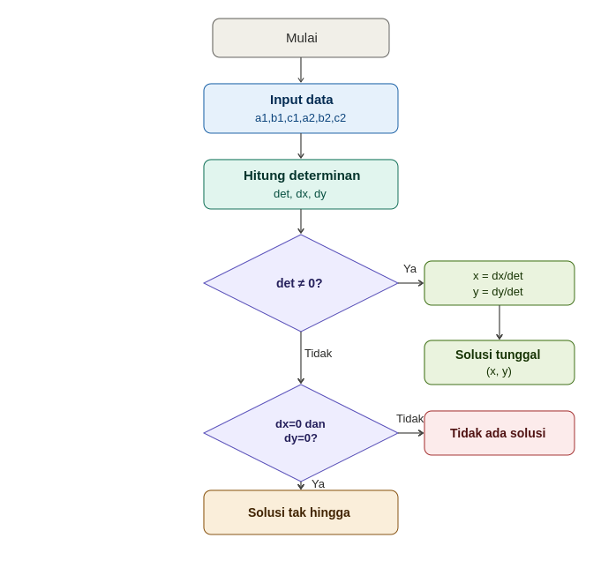

6. Penjelasan Alur
- Input: pengguna memasukkan enam koefisien dari dua persamaan (a1, b1, c1, a2, b2, c2).
- Proses: algoritma menghitung determinan utama, serta determinan dx dan dy menggunakan aturan Cramer.
- Percabangan: sistem mengecek nilai determinan untuk menentukan jenis solusi (tunggal, tak hingga, atau tidak ada).
- Output: hasil (x, y) atau keterangan kondisi khusus ditampilkan kepada pengguna.

7. Uji Coba (Test Case)
Berikut dua contoh uji coba untuk memverifikasi algoritma bekerja dengan benar, mencakup kasus solusi tunggal dan kasus khusus tidak ada solusi.
Test Case 1 - Solusi Tunggal
Contoh soal cerita:
Di sebuah toko alat tulis, harga 2 buku tulis dan 3 pensil adalah Rp12.000, sedangkan harga 1 buku tulis dan 1 pensil adalah Rp5.000. Berapakah harga satu buku tulis dan satu pensil (dalam ribuan rupiah)?
Input : a1=2, b1=3, c1=12, a2=1, b2=1, c2=5
Persamaan: 2x + 3y = 12
x + y = 5

Proses:
determinan = (2*1) - (1*3) = -1
dx = (12*1) - (5*3) = -3
dy = (2*5) - (1*12) = -2
determinan <> 0 -> x = -3/-1 = 3 ; y = -2/-1 = 2

Output yang seharusnya: Solusi tunggal: x = 3, y = 2
Verifikasi: 2(3)+3(2)=12 (benar) ; 3+2=5 (benar)
Test Case 2 - Tidak Ada Solusi
Contoh soal cerita:
Sebuah panitia pameran mencatat hasil penjualan tiket. Laporan pertama menyebutkan bahwa 1 tiket anak (x) dan 2 tiket dewasa (y) terjual dengan total Rp4.000.000 (dalam jutaan: x + 2y = 4). Laporan kedua menyebutkan 2 tiket anak dan 4 tiket dewasa terjual dengan total Rp10.000.000 (2x + 4y = 10). Jika kedua laporan tersebut digabungkan, apakah bisa ditemukan harga tiket anak dan dewasa yang konsisten?
Input : a1=1, b1=2, c1=4, a2=2, b2=4, c2=10
Persamaan: x + 2y = 4
2x + 4y = 10

Proses:
determinan = (1*4) - (2*2) = 0
dx = (4*4) - (10*2) = -4
dy = (1*10) - (2*4) = 2
determinan = 0, tetapi dx <> 0 (dan dy <> 0)

Output yang seharusnya: Sistem tidak memiliki solusi
Keterangan: kedua garis sejajar (tidak pernah berpotongan).
Seharusnya jika laporan kedua konsisten (dikali 2 dari laporan
pertama), totalnya adalah 8 juta, bukan 10 juta -> data tidak
konsisten sehingga tidak ada harga tiket yang cocok untuk keduanya.

